國立中興大學附屬高級中學 110學年度第1學期 期初測驗 高二數學科(不分組)試題
命題：楊志偉
班級：   座號：   姓名       試題共2頁
備註：請於答案卡(卷)上畫(寫)上正確身分資料，若因未劃記書寫身分資料，或因劃記書寫錯誤，統一扣該科總成績5分。
第壹部分：選填題（占100分）
說明：1.第A至I題，將答案畫記在答案卡之「選擇（填）題答案區」所標示的列號（1-30）。
2.第A至F題，每題完全答對給10分，第G至K題，每題完全答對給8分，答錯不倒扣，未完全答對不給分。
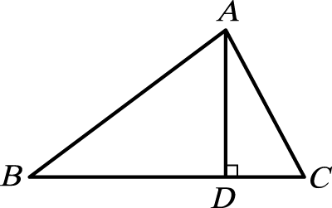
- 如右圖，中，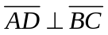；已知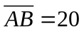，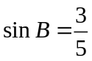，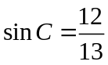，則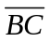＝。

- 計算＝。（化為最簡分數）

- 若方程式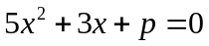之兩根為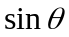、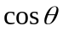，則實數＝。（化為最簡分數）

- 若直線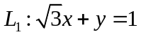與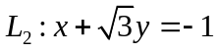的銳夾角為θ，則θ＝度。

- 的三高分別為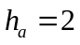、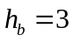、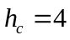，則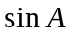：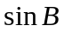：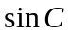＝。（化到最簡）
（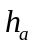為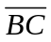邊上的高、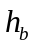為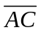邊上的高、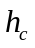為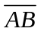邊上的高）

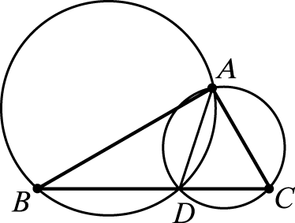
- 如右圖，已知中，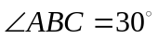，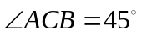。若為上異於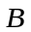及之點，設中之外接圓面積為，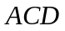中之外接圓面積為，則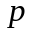：＝。（化到最簡）

- 中，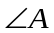的角平分線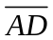交於點，已知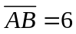，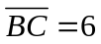，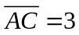，則＝。

- 設三邊、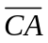、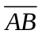上的中線長分別為15、18、21，則面積為。（化為最簡根式）

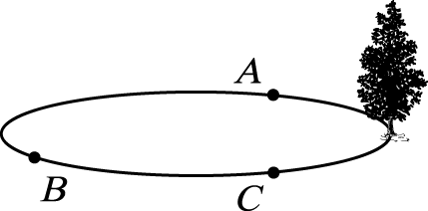
- 有一圓形池塘，池畔有一棵樹，從池畔三點、、測量該棵樹樹頂，仰角分別是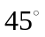、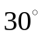、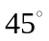，已知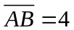，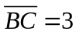，則樹高為。

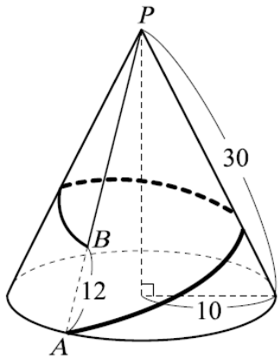

- 右圖是正圓錐形狀的山，正圓錐的斜高為30公里，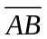＝12公里，底圓半徑為10公里。有一條從山底A點連接到山腰B點的環山觀景公路，且是從A點到B點的最短路徑(如圖中粗線)。若某人從A點開車出發沿環山觀景公路到B點，請問：全程共開了公里。

- 承上題，開車過程中，上坡路段有公里，下坡路段有公里。（化為最簡分數）

參考答案：
- 21
- 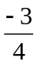
- 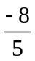
- 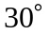
- 6：4：3
- 2：1
- 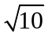
- 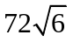
- 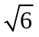
- 42
- 